
O
InDesign
Widget

Série de início rápido


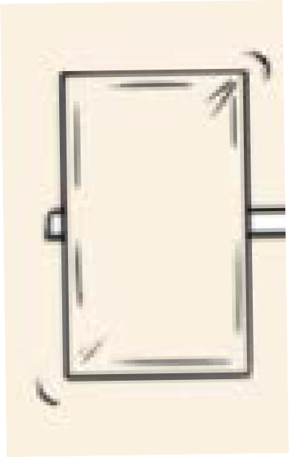
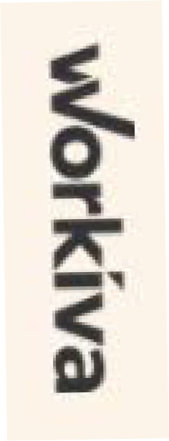
Guia rápido para relatórios de design com a Workiva!




1

Guia de estudos da Workiva
FINANÇAS
TableFigs TableFigsBold TableText TableTextIndent TableTextBold TableFigsSmall TableFigsBoldSmall TableTextSmall TableTextIndentSmall TableTextBoldSmall TableHeading TableList1
TableList2 TableList3 ColHead ColHeadBold ColHeadLeft ColHeadLeftBold ColHeadCentre
ColHeadCentreBold Notas
Notas de rodapé
Notas de rodapéIndent

Aplique um alambique em todo o interior
RELATÓRIO ESTRATÉGICO
Bodytext BodyTextBold BodyTextSpaceAfter BodyTextSpaceBefore BodyTextNoSpace BodyTextIndent BulletedList
DashList NumList Heading1 Heading2 Heading3 SubHead1 SubHead2 SubHead3 SubHead4 SubHead5 SubHead6
SubHead7
Superscript Subscript Quote SmallQuote FirstStand KPIFigs4 KPIFigs5 SubHead1Red SubHead2Red SubHead3Red SubHead4Red BulletedList1 BulletedList2 BulletedList3
FirstStand FirstStandBig FirstStandBigger
Nomes sugeridos
GOVERNANÇA
BodName BodPosition BodAge BodBio BodCommittee
ComitêCabeça ComitêCitação ComitêLista
RisksHeader RisksSubHead1 RisksSubHead2 RisksSubHead3 RiskBody RiskBodyBold RiskList



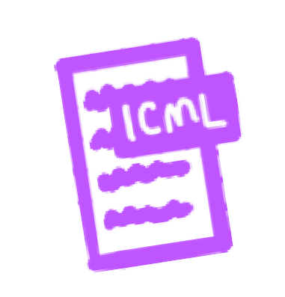




2
Exportação de dinheiro da Workiva via ICML
Até o InDesign
3

O ICML pode fornecer um ou maistextos de texto de aparência fluída
Organize os ICMLs no InDesign para obter mais informações
design de interiores


4



Lägg till extra stilar för innehåll utanför Workiva såsom bildbeskrivningar

Legenda em negrito

 Você pode também adicionar outros atributos em
InDesign

A empresa de fornecimento de água para consumo humano se prepara para cavar através do ICML
5
Parabéns pelo seu design para uma casa!

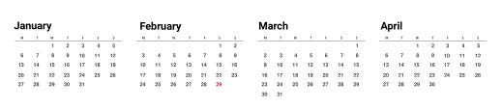
Data do relatório do ICMLs


6

Como você pode ver o design em XHTML?

Ver o documento

- Avançar em um objeto do InDesign.
- Acesse todos os arquivos do ICML.
- Divida todo o texto em um único arquivo.
- Ta bort gömda lager.
- O RGB-färgvärden é recomendado.
- Ladda upp typsnitt som inte finns i Workiva.
- Veja até que o texto seja atualizado.
- Använd inte indenteringar eller åsidosättningar.
- LäsWidgeten!
Veja a lista de verificação completa para designers de baksidan.
Acesse oiXBRL. Você pode encontrar na Workiva


7
Exportação de IDML a partir do InDesign

Avlägsna
Carregue o IDML até aplataformaWorkivas
XHTML i
Trabalhe com o novo arquivo




Como está o design?

XBRL

+

XBRL=

8


E mais coisas que você pode fazer!

Leia mais sobre os produtos e serviços daweb
5 10 20 30+

Parabéns!

Repita todos os passos até que você se sinta bem!

Lista de verificação de designers
IDML >HTML

- Avançar em um objeto do InDesign.
- Länka av alla ICML-filer inan du splittrar textramar. Obtenha o conteúdo em um painel de controle.
- Divida todos os textos que foram copiados para que o SplitStory-skript seja inserido no painel de skripts do InDesigns.
- Radera gömda lager eller lager som används i adminsyfte.
- Todos os bilhões têm 72 ou 144 dpi, RGB e são cortados para serem transferidos. Isso reduz o número de registros da história.
- Use o SVG para gráficos vetoriais sem resolução (em bitmap bilder - como jpg ou png).
- Veja até que o texto seja atualizado.
- Använd inte indenteringar eller åsidosättningar.
- Para carregar um arquivo IDML, é melhor do que pegar um pacote do InDesign, para que os tipos de arquivo possam ser carregados. Você pode carregar arquivos .INDD. Você verá todos os arquivos IDML e todos os tipos de arquivos como um arquivo zip simples.
- LäsWidgeten!

